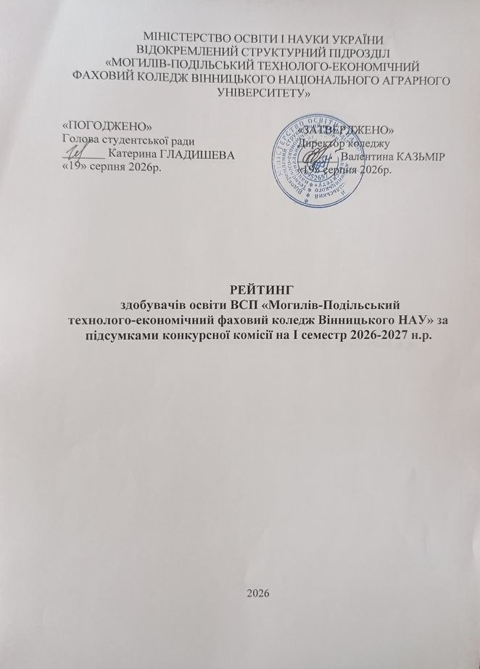

Рейтинг здобувачів освіти І курсу спеціальності G13 Харчові технології, освітньо-професійна програма «Зберігання і переробка зерна» та «Виробництво харчової продукції» груп ТЗ 80/9-26, ВХП 49/9-26, ВХП 50/9-26 для розрахунку рейтингового балу претендентів на отримання академічної та соціальної стипендії за підсумками конкурсної комісії на І семестр 2026-2027 н.р.

№  н/з | Прізвище, ім’я, по батькові | Соціальний статус | Конкурсний бал
1. | Зотова Валерія Володимирівна |  | 200
2. | Хоменко Вероніка Григорівна |  | 200
3. | Сідлецький Артем Миколайович |  | 199
4. | Голюк Сергій Миколайович |  | 183
5. | Льова Анастасія Русланівна |  | 181
6. | Моторін Іван Романович |  | 181
7. | Кордон Іван Васильович |  | 180
8. | Марущенко Олександра Ярославівна |  | 179
9. | Тьоса Назар Миколайович |  | 178
10. | Козакевич Іванна Олександрівна |  | 175
11. | Паламарюк Тимофій Валерійович |  | 175
12. | Вергелес Кароліна Віталіївна | УБД | 174
13. | Леснік Андрій Андрійович |  | 174
14. | Шлапак Алєся Миколаївна |  | 173
15. | Вольський Арсеній Віталійович |  | 172
16. | Антонова Катерина Євгенівна | УБД | 169
17. | Ігнатюк Анастасія Діонісієвна |  | 167
18. | Слободянюк Дмитро Іванович | дит.позб.бат.пікл. | 165
19. | Басюк Іван Русланович |  | 165
20. | Римар Каріна Анатоліївна | УБД | 165
21. | Лупалов Іван Вадимович |  | 164
22. | Корнєй Тетяна Вадимівна |  | 164
23. | Подвіянюк Мар’яна Дмитрівна |  | 163
24. | Вегера Марина Олександрівна |  | 162
25. | Мельник Дар’я Володимирівна |  | 161
26. | Пушкар Марія Вікторівна |  | 159
27. | Панькова Дар’я Миколаївна |  | 159
28. | Безпрозвана Дар’я Михайлівна |  | 159
29. | Москалюк Матвій Олександрович |  | 157
30. | Суліценко Юліана Олександрівна |  | 157
31. | Сокровищук Діана Едуардівна | дит. загиблого | 156
32. | Кльофас Дар’я Андріївна |  | 156
33. | Пацалюк Софія Сергіївна |  | 156
34. | Ткач Станіслав Валентинович |  | 155
35. | Бурмістенко Кароліна Володимирівна |  | 155
36. | Антонюк Ніка Олександрівна |  | 155
37. | Данілей Марія Ігорівна |  | 155
38. | Семенчук Іван Сергійович |  | 154
39. | Голюк Іванна Миколаївна |  | 154
40. | Бадражан Сабіна Сергіївна |  | 154
41. | Яржемський Артем Віталійович |  | 154
42. | Селезньов Нікіта Сергійович |  | 153
43. | Луценко Юлія Олександрівна | дит. загиблого | 153
44. | Лихоштан Анастасія Олександрівна | сирота | 153
45. | Блах Анастасія Володимирівна | УБД | 152
46. | Овчар Віталій Анатолійович |  | 152
47. | Горупащенко Данііл Анатолійович |  | 151
48. | Пустовіт Софія Сергіївна |  | 151
49. | Гребенкова Софія Михайлівна |  | 150
50. | Зіньковська Іванна Олегівна | УБД | 150
51. | Тодосійчук Каріна Вячеславівна |  | 150
52. | Дашкевич Ірина Олегівна | дит. загиблого | 150
53. | Ржемовська Дар’я Олександрівна |  | 150
54. | Котига Дар’я Сергіївна |  | 144
55. | Гончарук Ангеліна Євгенівна |  | 144
56. | Корнєй Каміла Олександрівна |  | 143
57. | Пінтя Анна Василівна | сирота | 143
58. | Кліщук Максим Сергійович |  | 142
59. | Гаврищук Аліна Володимирівна | сирота | 142
60. | Парванова Єва Олександрівна |  | 142
61. | Лукашук Віталій Сергійович |  | 141
62. | Шатровська Ксенія Андріївна | ВПО | 141
63. | Маковій Олександра Віталіївна |  | 138
64. | Катерноза Олекснандр Миколайович |  | 137
65. | Михайліченко Анастасія Сергіївна |  | 137
66. | Чумак Аліна Олександрівна | УБД | 137
67. | Васевич Владислав Ігорович |  | 136
68. | Піскун Петро Іванович |  | 134
69. | Чоботарьова Вікторія Вікторівна |  | 134
70. | Бондарук Олександр Васильович |  | 132
71. | Охримчук Єлизавета Михайлівна |  | 132
72. | Яблонський Андрій Андрійович |  | 130

Рейтинг здобувачів освіти І курсу спеціальності D1 Облік і оподаткування,

освітньо-професійної програми «Бухгалтерський облік» групи Б 68/9-26, для розрахунку рейтингового балу претендентів на отримання академічної та соціальної
стипендії за підсумками конкурсної комісії на І семестр 2026-2027 н.р.

№ з/п | Прізвище, ім’я,  по батькові студента | Соціальні пільги | Конкурсний бал
 | Лубницька Дарина Олегівна |  | 196
 | Грохотова Єлізавєта Андріївна |  | 195
 | Боровик Дмитро Юрійович |  | 187
 | Зарівняк Ірина Олександрівна |  | 181
 | Вороновська Вероніка Володимирівна |  | 180
 | Медяна Софія Вікторівна |  | 177
 | Стафійчук Михайло Вячеславович |  | 170
 | Сулейманова Олена Олександрівна |  | 170
 | Чернецька Іванна Василівна | УБД | 167
 | Бірюкова Анна Русланівна |  | 164
 | Леонтьєва Богдана Олександрівна |  | 164
 | Крупська Катерина Костянтинівна |  | 162
 | Скрипник Анастасія Денисівна |  | 160
 | Васютинський Артем Сергійович |  | 156
 | Капацин Ангеліна Вадимівна |  | 153
 | Волошина Дар’я Олександрівна |  | 152
 | Цільмак Анастасія Дмитрівна | УБД | 150
 | Шеденко Марина Ігорівна | ВПО | 139
 | Блашко Денис Олексійович | УБД | 137
 | Звягінцева Ксенія Олексіївна | ВПО | 136
 | Дмітрієв Микола Миколайович |  | 130
 | Байтала Руслан Павлович |  | 124

Рейтинг здобувачів освіти І курсу спеціальності D7 Торгівля, освітньо-професійна програма «Комерційна діяльність» групи КД 25/9-26 для розрахунку рейтингового балу претендентів на отримання академічної та соціальної стипендії за підсумками конкурсної комісії на І семестр 2026-2027 н.р.

№  п/п | Прізвище, ім’я, по батькові студента | Соціальні пільги | Конкурсний бал
 | Савкова Марія Олександрівна |  | 200
 | Чорна Даша Сергіївна | Малозабезпечена | 196
 | Зімборська Уляна Олександрівна |  | 193
 | Шатіліна Анна Вячеславівна |  | 191
 | Рибчинська Любов Олександрівна | УБД | 190
 | Овчіннікова Аріна Михайлівна |  | 190
 | Глухенький Ярослав Сергійович |  | 185
 | Вознюк Дарія Юріївна |  | 184
 | Гуцол Олександра Олександрівна |  | 181
 | Погонець Ангеліна Андріївна | УБД | 178
 | Горецький Олександр Юрійович |  | 174
 | Залудяк Кароліна Сергіївна |  | 173
 | Фурсенко Ксенія Олегівна |  | 170
 | Автодійчук Ульяна Артемівна |  | 170
 | Нежива Анастасія Вікторівна | УБД | 169
 | Леуцька Софія Сергіївна |  | 158
 | Кирик Тимур Анатолійович |  | 158
 | Костяна Анастасія Сергіївна |  | 157
 | Леуцька Злата Сергіївна |  | 156
 | Чечірко Ангеліна Олександрівна | УБД | 153
 | Скутельник Аріна Олегівна |  | 145
 | Щерба Богдана Петрівна |  | 144
 | Тарановський Микола Сергійович | УБД | 138

